S26国泰安数据更新方法
http://mxstsg.com/home/paper
用户名 adair007
密码 liudehua
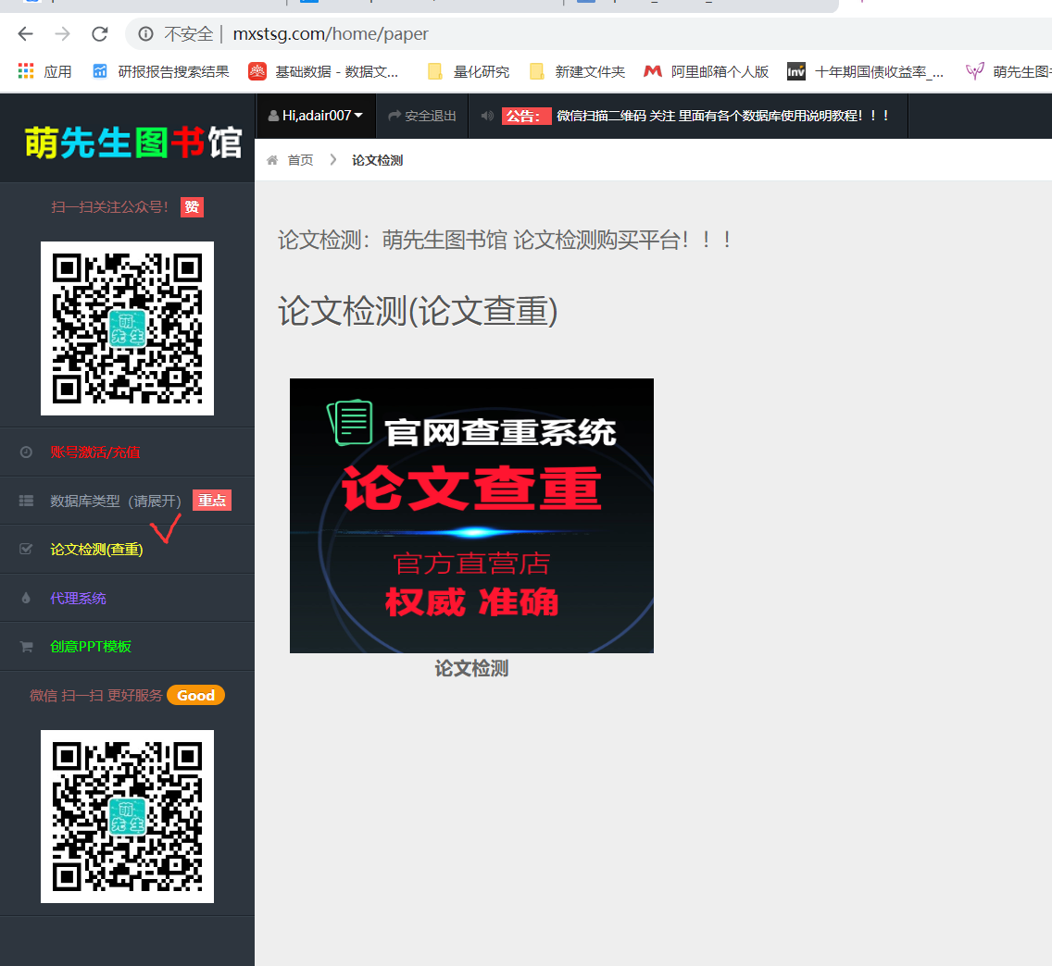
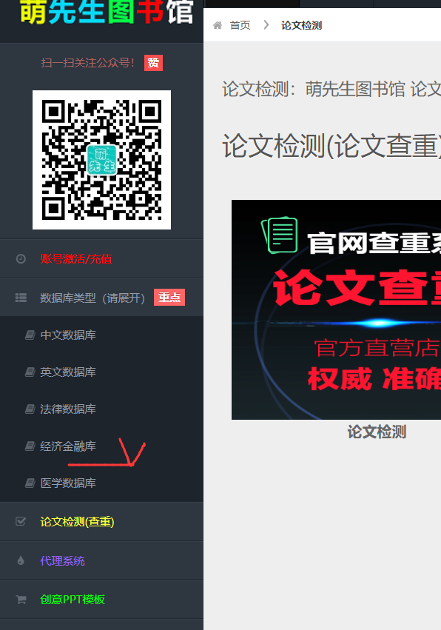
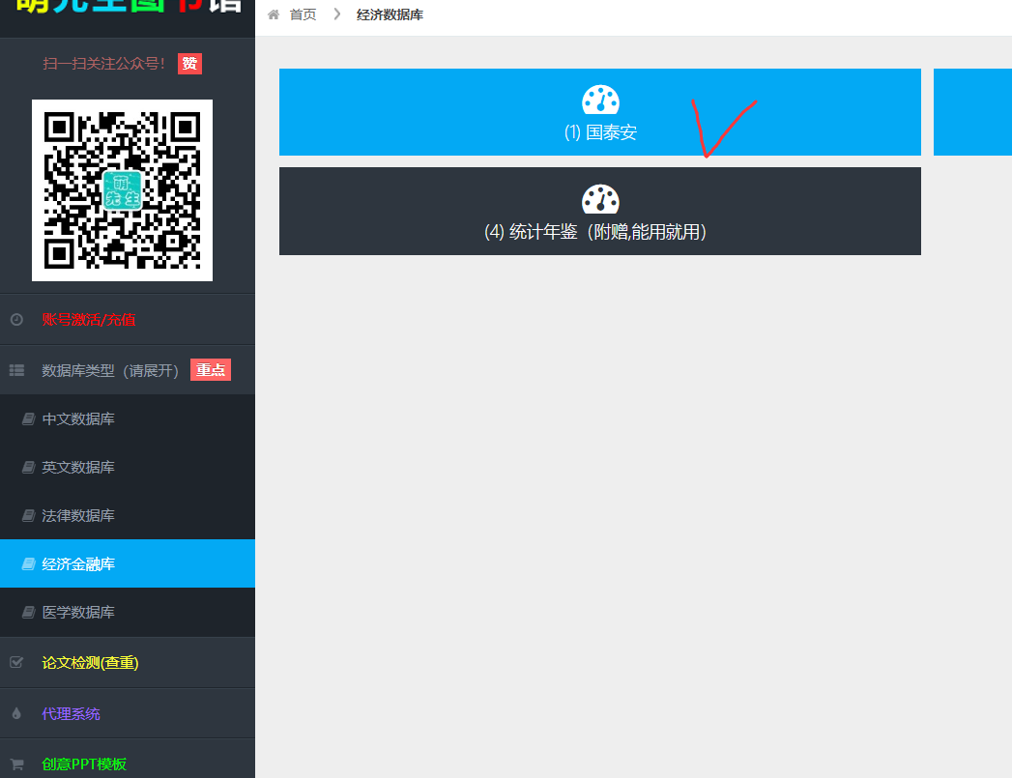

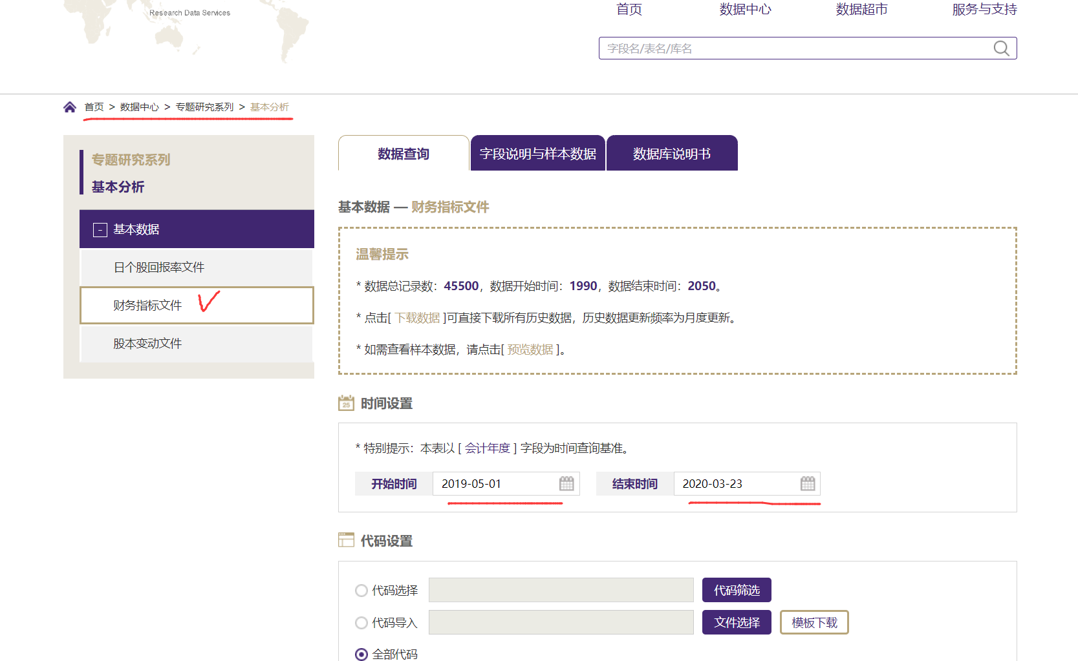

如上图所示，依次从首页-数据中心-专题研究-选择基本分析-财务指标文件

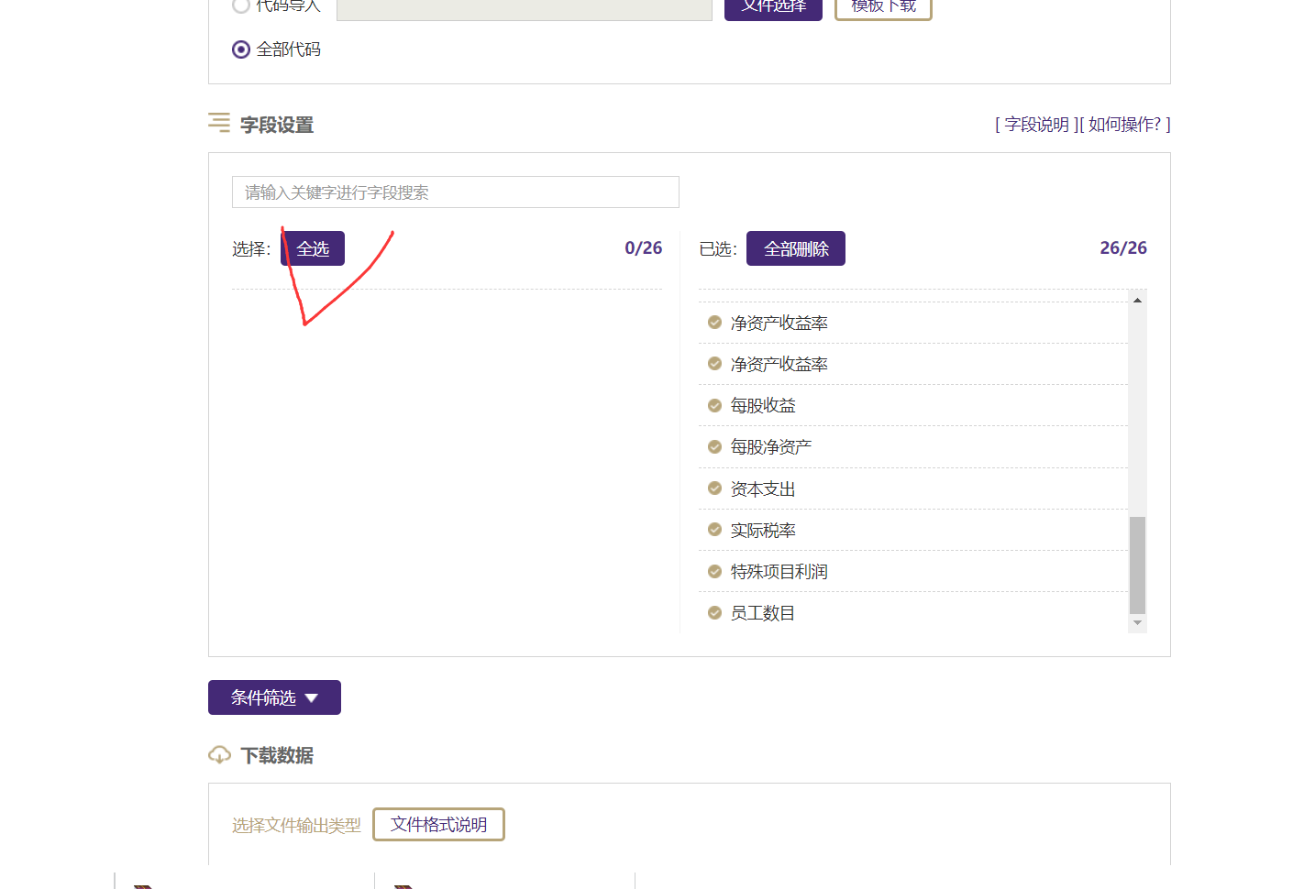
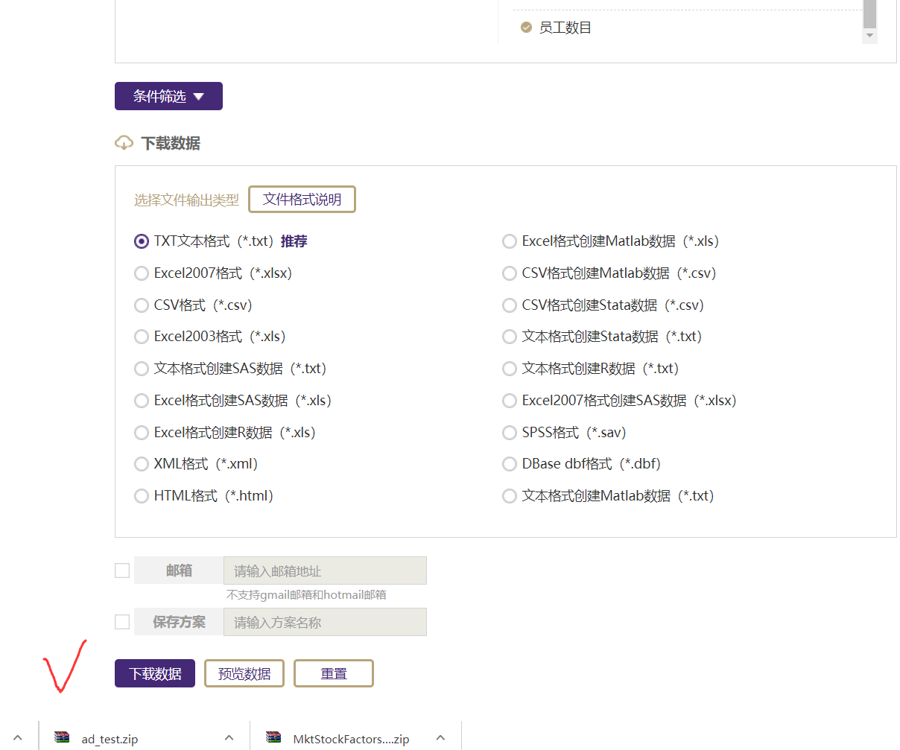
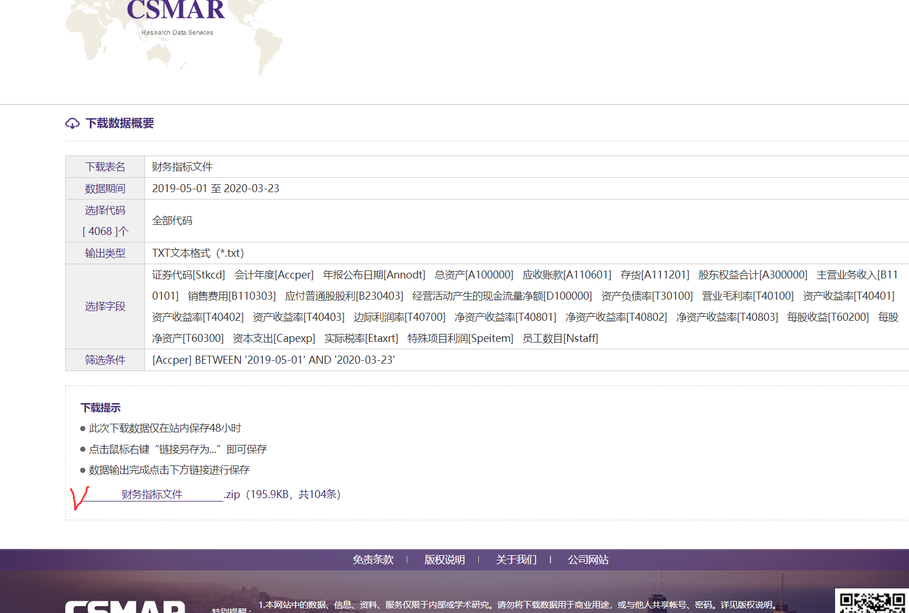

下载数据为zip文件，下载后解压缩，将其中的

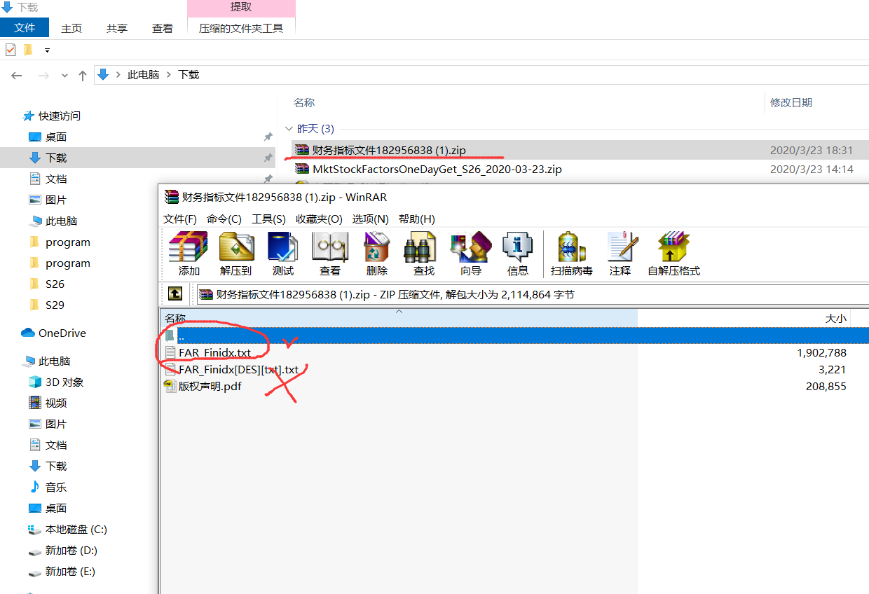
FAR_Finidx.txt文件解压缩到平常更新优矿数据的数据文件夹备用

